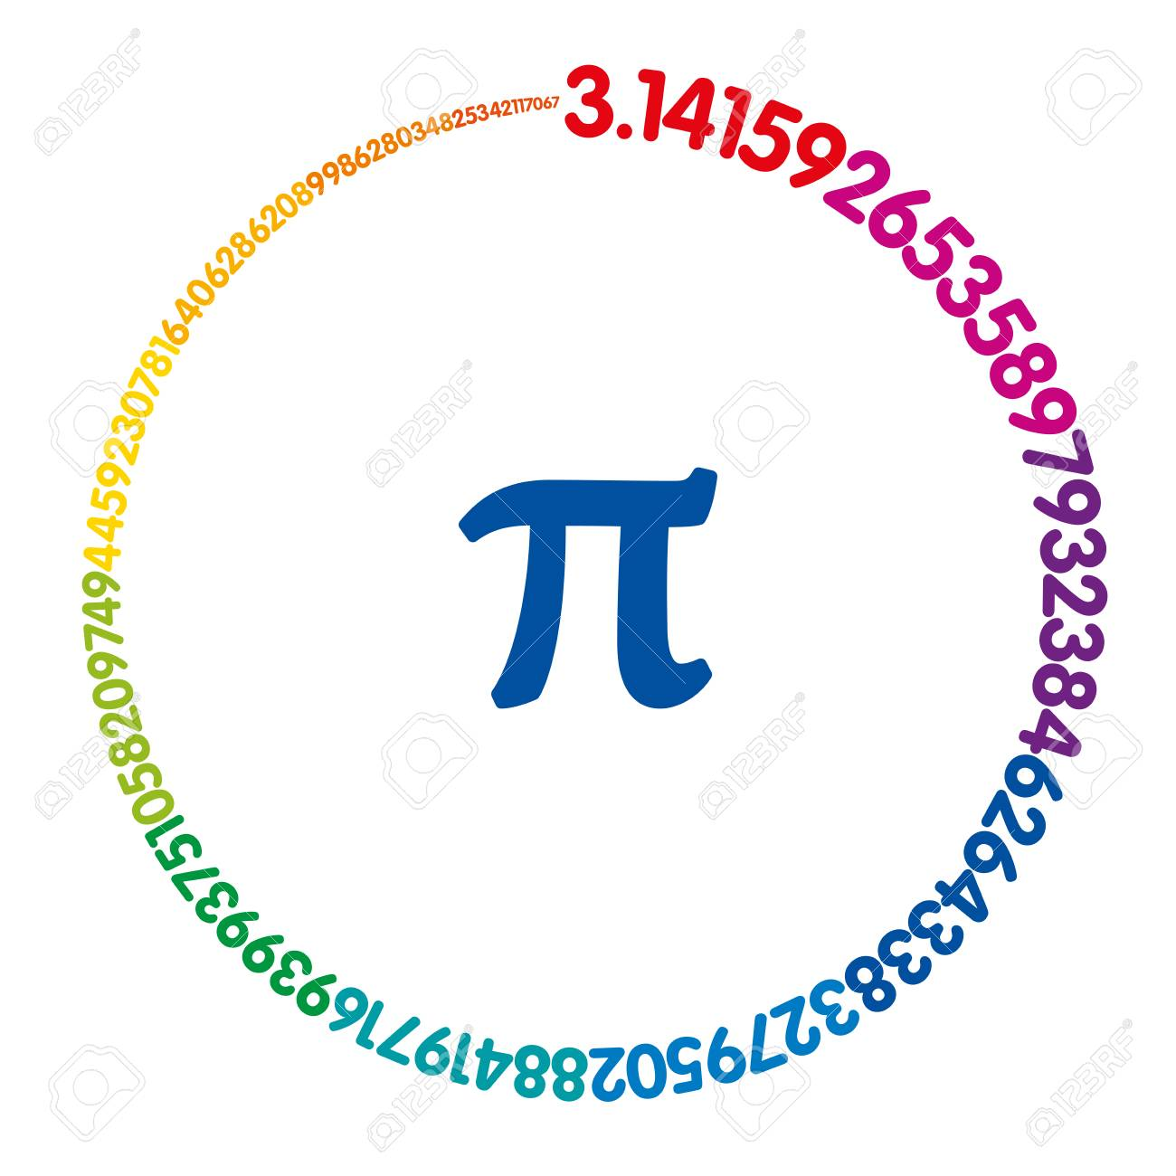

**NUMERO PI**

El número Pi, representado con la letra griega π, es la constante matemática más famosa de la historia.

Tal es así que desde 2009 tiene su propia celebración oficial: por decisión de la Cámara de Representantes de Estados Unidos, cada 14 de marzo el país festeja el Día Nacional de Pi.

Lejos de ser una elección caprichosa, la fecha toma la manera en que se escribe el día y mes en EE.UU. (3/14), y juega con la unidad y dos decimales de Pi (3,14).

De hecho, el primero en celebrar este día fue el físico estadounidense Larry Shaw hace 30 años.

Tal como se enseña en la escuela, Pi es el número que se obtiene al dividir la longitud de una circunferencia por su diámetro.

Por eso, muchos lo asocian exclusivamente a la geometría, más específicamente, al cálculo del perímetro y área de un círculo.

Pero Pi es mucho más que eso.

"Pi es un número increíblemente importante", le explicó a la BBC el matemático Chris Budd de la Universidad de Bath, en Reino Unido.

Suelo decirles a mis alumnos que si esta fórmula no les maravilla, entonces no tienen alma".

Si bien puede ser redondeado como 3,141592, Pi es un "número irracional", es decir, tiene infinita cantidad de dígitos que se prolongan tras la coma, sin jamás repetir un mismo patrón.

La sola ambición de lograr el valor de Pi más exacto posible ha llevado al desarrollo de nuevos conceptos matemáticos como los algoritmos iterativos y los límites.

No obstante, esta constante tiene aplicaciones prácticas en áreas tan distintas como la ingeniería, física y cosmología.

1. **EN EL CELULAR**

En una publicación educativa de Universidad de California en Los Ángeles (UCLA, por sus siglas en inglés), el matemático estadounidense David H. Bailey explica que Pi tiene un rol predominante en la fórmula de la transformada de Fourier, una herramienta matemática que sirve para descomponer una señal en sus frecuencias constitutivas.

"Tu teléfono móvil hace una transformada de Fourier cuando se comunica con la torre de celular local", escribe Bailey.

"Incluso tu oído realiza una transformada de Fourier (aunque no mediante computación digital) cuando distingue sonidos de diferentes tono o cuando reconoce la voz de un amigo", agrega.

esta herramienta también es crucial en la conversión de voz a texto de los asistentes de voz, explicó Glen Whitney, fundador y director del Museo Nacional de Matemáticas de Nueva York, a la revista Smithsonian.

"Cuando usas Siri o Google Now uno de los primeros pasos (del software) consiste en tomar tu voz y hacer una transformada de Fourier", afirmó el matemático.

1. **EN EL GPS**

"Es posible usar Pi para describir la geometría del mundo", dijo Chris Budd a la BBC. Su frase no es solo metafórica, sino también literal.

En palabras del matemático, es importante "calcular Pi con una precisión muy alta para que tecnología moderna como el GPS funcione".

"Al ubicarte en un mapa, en la mayoría de los métodos Pi es parte del cálculo", explica el Consejo Nacional de Docentes de Matemáticas (NCTM, por sus siglas en inglés) de EE.UU.

Pero no solo funciona para un simple GPS de automóvil.

"Cuando los aviones vuelan grandes distancias, lo que en realidad están haciendo es recorrer el arco de un círculo. La ruta debe calcularse como tal para medir con precisión el uso de combustible", por ejemplo, agrega el NCTM.

Pi incluso aparece en cálculos de navegación fuera de la Tierra. La NASA, por ejemplo, toma 16 dígitos (3,1415926535897932) para conseguir la precisión deseada en su "GPS espacial", según un artículo publicado en la revista Scientific American.

**3. EN EL RELOJ**

No solo la tecnología actual utiliza esta constante matemática. También se la puede encontrar en un elemento típico de las casas de los abuelos: los relojes de péndulo.

La fórmula del tiempo que le toma a un péndulo oscilar de un lado a otro está basada en Pi, por lo que los diseñadores de este tipo de relojes deben hacer un cálculo matemático en el momento de crearlos.

En un artículo publicado en la revista Wired en 2013, Rhett Allain, docente de física de la Universidad del Sudeste de Luisiana, en EE.UU., dice que "Pi es casi mágico": "Simplemente aparece en lugares que no esperarías".

**EN EL DEPORTE**

El número Pi ayuda a calcular el área y el volumen de las figuras circulares, así que en tu balón de fútbol, básquet o béisbol se utilizó este método.

**EN LOS JUEGOS DEL PARQUE**

El Pi calcula las curvas de los columpios que hay en los parques.

-**Astronomía**

Gracias a este número sabemos cuánto mide la nuestro planeta y la distancia de las estrellas.

**- Naturaleza**

Este número calcula las ondas del arco iris.

El Pi ha sido una fascinación y ambición para los matemáticos, es llamado como un número irracional, puesto que tiene una infinidad de dígitos, es decir, 3.141596, si bien se puede redondear a 3.1416, los patrones nunca se repiten. Lograr obtener un número exacto ha sido un gran reto.

Quién descubrió el número Pi?

Esto ha sido una gran incógnita. Unos dicen que fueron los egipcios ya que sus construcciones estaban relacionadas con este cálculo.

Podríamos pasar retrocediendo en la historia y no encontrar un nombre, aunque Arquímedes se le conoce como el primero en documentar y estudiar el número Pi.

Curiosidades del número Pi

Pero    ha sido popular no sólo en su faceta más “técnica”, también existen multitud de referencias sobre este número en cine y televisión. En el cine quizá la más centrada en el número es la película llamada así, Pi, de Darren Aronofsky. Una película que relata la obsesión de un matemático que cree que toda la naturaleza puede ser representada en números.  También hay muchas referencias, menos explícitas que la película mencionada anteriormente, como la película de Alfred Hitchcock “Cortina rasgada”, en la que una organización de espionaje es representada con el símbolo de Pi ( ).

En televisión, hay constantes referencias al número Pi en Futurama, donde lo encontramos en muchísimos sitios. Desde el nombre de Ikea, expresado como “ Kea”, la  th avenue y si nos fijamos o buscamos veremos que no son las únicas referencias matemáticas que encontraremos, la obsesión de sus guionistas es considerable.

Sólo desde el siglo SVII la relación se convirtió en un número y fue identificador con el nombre "Pi" (de periphereia, nombre que los griegos daban al perímetro de un círculo).

Además de ser un número irracional (tiene infinitas cifras decimales no periódicas y no puede expresarse como fracción de dos números enteros), Pi es un número trascendente; es decir, no es raíz de ningún polinomio de coeficientes enteros.

**COMO CALCULAR PI?**

Pasos para calcular el valor de pi a partir de la medida de una circunferencia.

1. consigue tapas redondas de diferentes tamaños, y con la ayuda de un metro toma la medida de su longitud de circunferencia (es decir todo su alrededor).

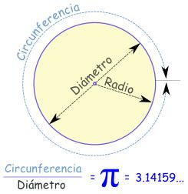

2. Mide su diámetro.

3.divide la longitud entre el diámetro y has obtenido pi.